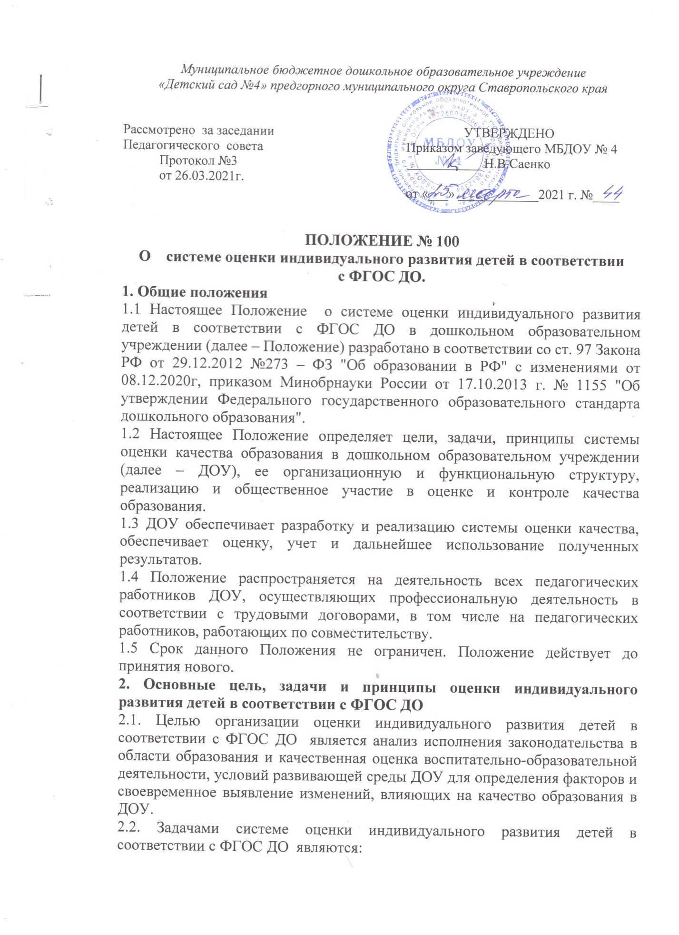

- получение объективной информации об индивидуальном развитии детей;
-организационное и методическое обеспечение сбора, обработки, хранения
информации о состоянии и динамике показателей качества образования;
- предоставление всем участникам образовательного процесса и
общественности достоверной информации о качестве образования;
-принятие обоснованных и своевременных управленческих решений по
совершенствованию образования и повышение уровня информированности
потребителей образовательных услуг при принятии таких решений;
-прогнозирование развития образовательной системы ДОУ.
Основными принципами системы оценки индивидуального развития детей в соответствии с ФГОС ДО в ДОУ является целостность и оперативность.
3. Основные направления оценки индивидуального развития детей в соответствии с ФГОС ДО
3.1. Выполнение образовательной программы ДОУ (итоговые и промежуточные результаты);
3.2. Готовность воспитанников к обучению в школе;
3.3. Состояние здоровья воспитанников (анализ заболеваемости детей, динамики показателей групп здоровья);
3.4. Физическое развитие воспитанников;
3.5.Познавательное развитие воспитанников;
3.6.Социально-коммуникативное развитие воспитанников;
3.7.Речевое развитие воспитанников;
3.8.Художественно-эстетическое развитие воспитанников
3.9. Адаптация вновь прибывших детей к условиям ДОУ;
3.10. Взаимодействие с семьями воспитанников (удовлетворенность родителей (законных представителей) качеством образования в ДОУ);
3.11. Кадровое обеспечение образовательного процесса: укомплектованность кадрами; динамика профессионального роста (повышение квалификации, образовательного уровня педагогов); удовлетворенность деятельностью ДОУ.
3.12. Материально-технические, медико-социальные условия пребывания воспитанников в ДОУ.
4. Порядок проведения оценки индивидуального развития детей в соответствии с ФГОС ДО
4.1. Реализация оценки индивидуального развития детей в соответствии с ФГОС ДО.
4.2. Периодичность и формы оценки индивидуального развития детей в соответствии с ФГОС ДО и прописаны в образовательной программе ДОУ.
4.3. Реализация оценки индивидуального развития детей в соответствии с ФГОС ДО качества образования осуществляется с использованием методов, указанных в основной образовательной программе ДОУ.
4.4. Требования к собираемой информации:
- полнота;
- конкретность;
- объективность;
- своевременность.
4.5. Формой отчета является диагностические карты (мониторинговые), которые оформляются не позднее 7дней с момента завершения мониторинга.

